大阪府
資料４
推薦意見書（案）

１ 推薦にあたっての考え方
(1)がん医療における大阪府の地域特性
①人口規模
本府には８つの二次医療圏があるが、そのうち大阪市二次医療圏は大阪市全域の人口260万人を超える巨大な二次医療圏であることから、ほかの医療圏と同等の規模を有する４つの基本医療圏を設けている。このようなことから実質的には二次医療圏が11となるが、それでも各医療圏の平均人口は80万人以上と、全国平均を大きく上回る状況にある。一拠点病院当たりの医療機関数は549、全国の2.1倍であり、ともに全国一の高い値となっている。

大阪府２次医療圏の概要
２次医療圏名 |  | 面積（㎢） | 人口 | 人口割合(%) | 人口密度
豊能二次医療圏 |  | 275.47 | 1,029,485 | 11.6% | 3,737.2
三島二次医療圏 |  | 213.49 | 748,342 | 8.5% | 3,505.3
北河内二次医療圏 |  | 177.38 | 1,169,507 | 13.2% | 6,593.2
中河内二次医療圏 |  | 128.91 | 846,101 | 9.6% | 6,563.5
南河内二次医療圏 |  | 289.93 | 619,762 | 7.0% | 2,137.6
堺市二次医療圏 |  | 149.99 | 840,056 | 9.5% | 5,600.8
泉州二次医療圏 |  | 443.25 | 910,939 | 10.3% | 2,055.1
大阪市二次医療圏 |  | 223.00 | 2,685,850 | 30.3% | 11,527.3
 | 北部基本保健医療圏 | 48.57 | 665,454 | 7.5% | 13,701.0
 | 西部基本保健医療圏 | 58.37 | 473,154 | 5.3% | 8,106.1
 | 東部基本保健医療圏 | 47.56 | 716,574 | 8.1% | 15,066.7
 | 南部基本保健医療圏 | 68.50 | 830,668 | 9.3% | 10,581.8
計 |  | 1,911.42 | 8,850,042 | 100.0% | 4,630.1

②患者の移動
また、患者の移動については、公共交通機関の充実などにより二次医療圏域を基本としながらも、医療圏を超える患者移動や他府県からの患者流入が多い状況にある。病院機能については、このような状況のもとで拠点病院における手術件数は１年間で約28,000人、一拠点病院当たりでは約1,600件となっている。
患者の受療状況については、府内の推計患者数が約９万3,000人、医療機関数も約9,000と、患者数・医療機関数ともに極めて規模が大きく、各医療圏において１つの拠点病院で十分にカバーできているとは言えず、結果として二次医療圏を超える患者の移動が生じている。加えて、3,000人以上もの患者が近隣付近を初め、全国から流入してきているという特徴がある。
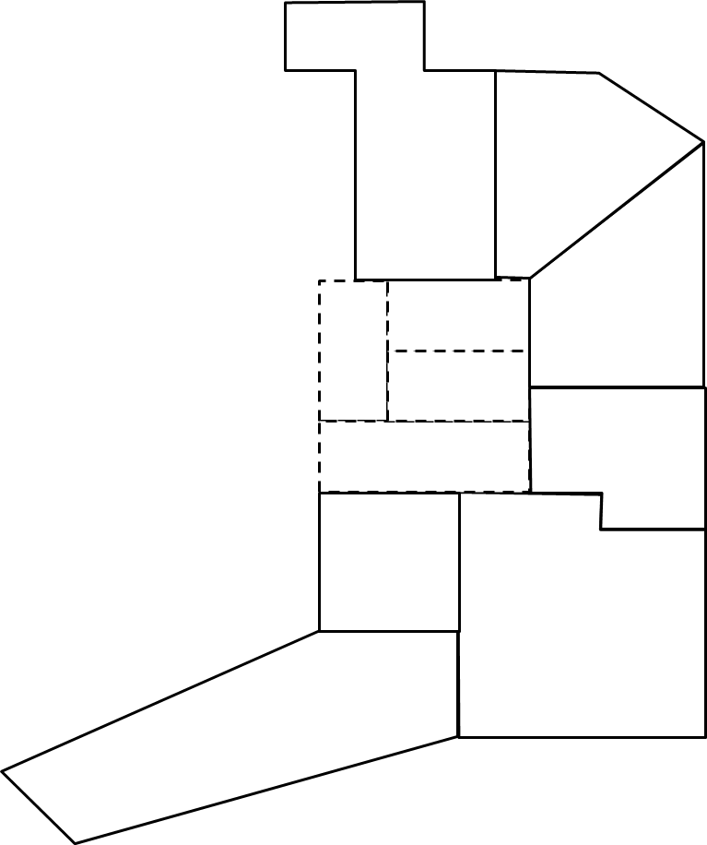
京都府から
415人
兵庫県から
1,239人
豊能
三島

北部
推薦病院の場所をプロットします。
大阪市
北河内

西部

東部
中河内

南部

奈良県から
647人

堺市
南河内

泉州

和歌山県から
357人

（推薦病院名を記入）
① ○○病院
② △△病院

(2)府の医療提供体制の目指す方向性・整備方針
整備方針
２次医療圏と基本としつつ面で支えるがん医療提供体制の構築

①オンコロジーセンター支援構想
このようなことから大阪府においては、人口規模に見合った拠点病院の確保を目指しつつ、適切な機能分担や相互連携体制のもとで質の高いがん医療を提供するがん診療提供体制の充実（オンコロジーセンター支援構想）を進めている。
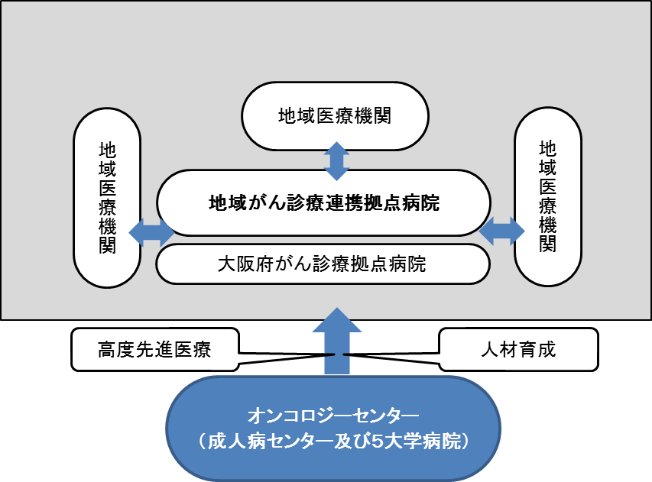
二次医療圏

②がん診療ネットワーク協議会 ～ 大阪府独自の地域連携体制 ～
さらに、オンコロジーセンター支援構想のもとで、大阪府独自の取り組みとして、二次医療圏ごとにネットワーク協議会を置き、医療圏内の役割分担と連携体制の強化に取り組んでいる。
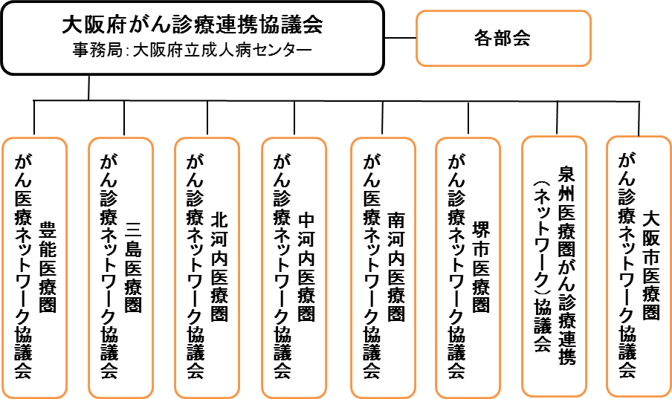
③拠点病院の必要数
現在、圏域数を超える都道府県拠点病院１カ所、地域拠点病院1５カ所の指定をいただいているが、人口規模で換算した場合には、２７病院が必要となり、さらなる充実を図ることが必要である。
＜平成２６年度の指定状況＞
・既指定拠点病院 １６
＜必要とする拠点病院数の基本的考え方＞
・都道府県拠点病院１ ＋ 大学病院５ ＝ ６
・地域拠点病院
７医療圏（大阪市除く） × ２病院 ＝ １４
４基本保健医療圏（大阪市）× １病院 ＝ ４
合計２４病院

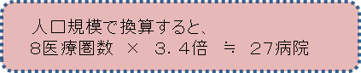

(3) ２次医療圏数を超えて指定されることによるがん診療体制の相乗効果
①がん患者のニーズにあった医療の提供
集学的治療に加え緩和ケア等も含めた総合的医療体制の充実と身近な地域で質の高いがん医療の提供を図ることができことから医療水準の向上と死亡率の低下をめざす。
②地域における患者中心のがん診療連携体制の強化
地域事情に応じた病病連携・病診連携の強化・拡大と地域連携パス運用や在宅を含む緩和ケア体制の促進を図ることが可能となり、入院・外来・在宅それぞれの患者の状況に応じた切れ目のないがん医療の提供につながる。
③相談支援体制の充実
府の推計がん患者数は約９．３万人であり、今後とも高齢化の進展によりさらなる増加が見込まれている中で、多くの患者・家族の様々な相談ニーズに対しより一層細やかな相談支援体制の整備を行うことができる。

２ 推薦手続きについて
(1)大阪府がん対策推進委員会がん診療拠点病院部会における審議及び推薦基準
がん診療連携拠点病院を厚生労働大臣に推薦するに際し運用する府における推薦基準については、大阪府がん対策推進委員会がん診療拠点病院部会での意見を踏まえ、策定・公表している。
その内容は、「がん診療連携拠点病院の整備について（平成２６年１月１０日付け厚生労働省健康局長通知）」別添「がん診療連携拠点病院の整備に関する指針」（以下「指針」という。）の指定要件に加え、以下の項目を府独自に推薦基準に定めている。

（ⅰ）情報公開として、大阪府が地域がん登録を活用して統一的な計測により各地域がん診療連携拠点病院におけるがん患者の５年生存率、手術件数等の診療成績を算出し、公表することに同意すること
（ⅱ）がん診療連携拠点病院の指定要件に関する情報を積極的に公表するとともに、府が公表することに同意すること

また、地域がん診療連携拠点病院の推薦にあたっては、地域がん医療のけん引役としての役割を確保するため、国指定病院の機能に準じている大阪府指定のがん診療拠点病院から募集することにより、実効性の担保を図っている。

(2)選考結果
上記(1)の推薦基準に照らし、平成２６年１０月２８日開催の大阪府がん対策推進委員会がん診療拠点病院部会において、推薦対象病院を審査し、大阪府の推薦基準に適合しているものとして推薦病院を決定した。

３ 推薦病院について
下記のとおり、○○病院を推薦する。

拠点病院  の区分 | 病 院 名 | ２ 次  医療圏名 | 申請  区分
都道府県がん診療連携拠点病院 | （病院名） | （医療圏名）
地域がん診療連携拠点病院 | （病院名） | （医療圏名）

修正中
推薦するがん診療連携拠点病院の治療実績等について
４ 都道府県がん診療連携拠点病院の推薦

(1)推薦医療機関名：○○病院
都道府県がん診療拠点病院については、○○病院（○○医療圏）を推薦する。

＜推薦理由＞
○○病院は、・・・・・・・・・・・・・

５ 地域がん診療連携拠点病院の推薦

(1)２次医療圏名：豊能２次医療圏
推薦医療機関名：△△病院
□□病院

＜圏域における主な取組み＞
○豊能２次医療圏におけるがん医療水準の向上やがんに係る情報収集・提供など地域連携体制を構築することを目的として、・・・・・・・・・・・・・・・・

①△△病院
＜推薦理由＞
○ △△病院は、・・・・・・・・・・・・・・・・・・・・・・・・・

